Шерегеш на проводе!

К открытию горнолыжного сезона организаторы поработали на славу: на базе спортивно-туристического комплекса в Шерегеше начал работу единый информационный центр. Узнать подробности о работе Сектора Е и базы семейного отдыха «Медвежонок» теперь можно по номеру горячей линии.
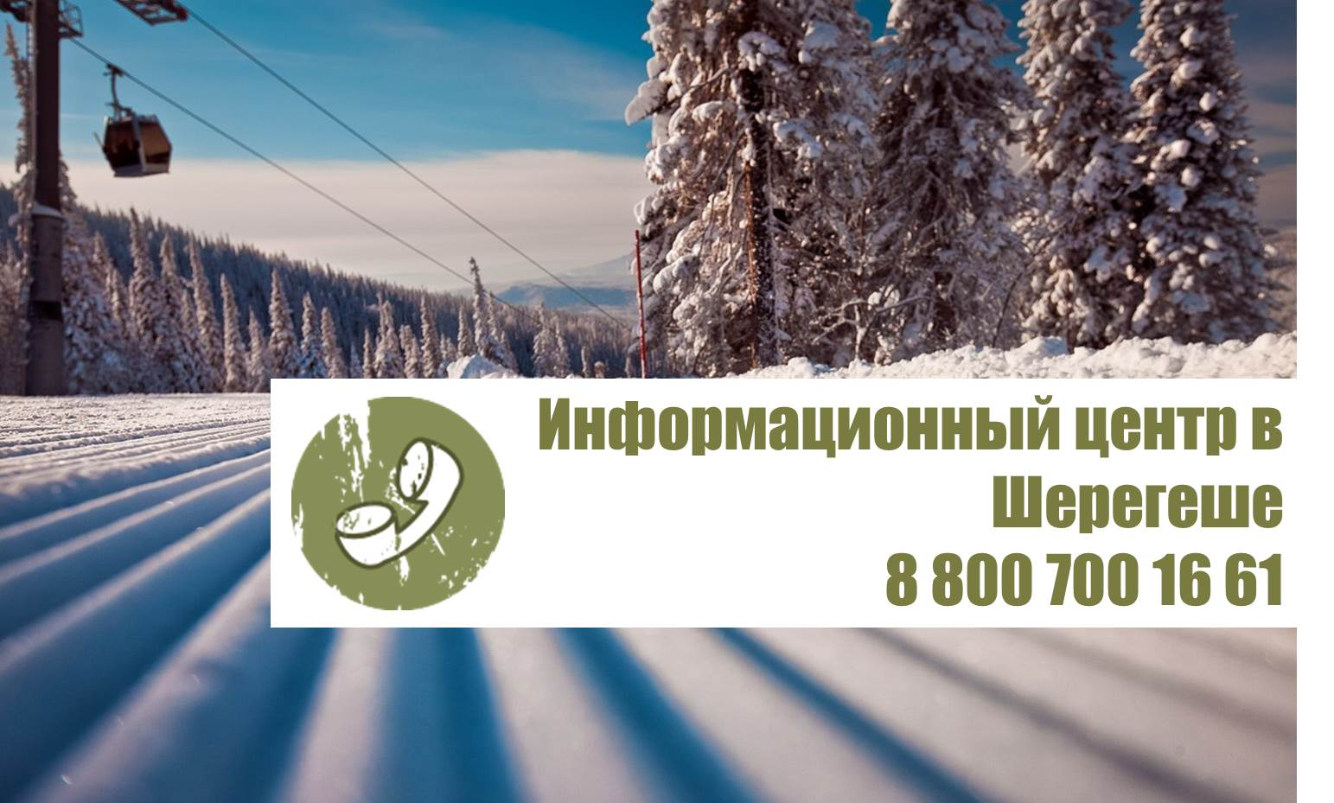
Единый информационный центр 8-800-700-16-61 сориентирует посетителей о режиме работы гостинцы «Медвежонок», наличии свободных номеров, запланированых развлекательных мероприятиях. Также вы можете получить информацию о работе Сектора Е.

Не выезжая из дома, вы можете узнать всю необходимую информацию по бесплатному номеру. Кстати, приятным моментом будет разговор с живым человеком на том конце провода, а не просто с автоответчиком.

Телефон единого информационного центра 8-800-700-16-61

Дарья Ненилина

